LINUX

Para recopilar los datos de la práctica utiliza pantallazos creados con la aplicación Shutter (Linux) o Recortes (Windows), para demostrar la configuración.

El objetivos de estas prácticas es conocer comandos básicos para la gestión de los elementos de red y configurar los parámetros TCP/IP desde el entorno de texto en distribuciones GNU/Linux.

Para ello valiéndonos de vagrant vamos a crear 3 máquinas virtuales: una que utilizará Ubuntu 14, otra que utilizará Ubuntu 16/Debian 9?? y otra Ubuntu 18

Practica 1:
En esta primera práctica vamos a crear máquinas virtuales repasando lo que ya conocemos de vagrant. Abre tres terminales diferentes y en cada uno de ellos trabaja con una máquina virtual.

- Crear máquina con Ubuntu 14
  - Utiliza el comando: vagrant init -m ubuntu/trusty32
Recuerda el objetivo del comando vagrant init es la creación del fichero de configuración Vagrantfile.
La opción -m hace que el fichero Vagrantfile tenga un contenido mínimo. En caso de no utilizar esta opción, dicho fichero contendrá multitud de líneas comentadas con diferentes opciones de configuración. Otra opción de este comando que nos puede resultar útil, es -f, que fuerza la creación del fichero Vagrantfile aún cuando exista una versión anterior.
  - Levanta la máquina usando el comando vagrant up
  - Usa el comando vagrant ssh para conectarte remotamente a la máquina usando SSH.
  - Fijate en VirtualBox en la configuración de red como el adaptador de red esta en modo NAT.
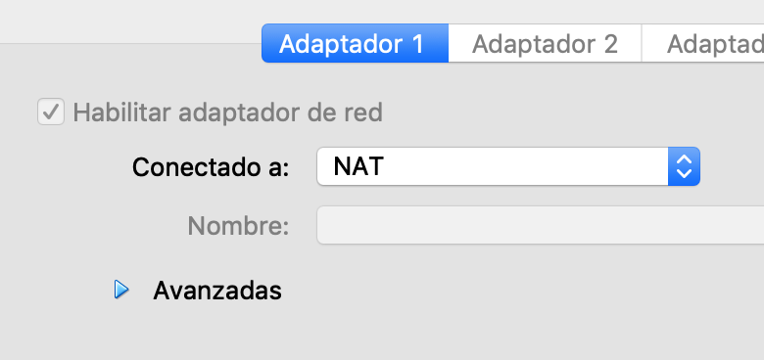

- Crear máquina con Ubuntu 16/Debian 9
  - Utiliza el comando: vagrant init -m bento/ubuntu-16.04
Recuerda el objetivo del comando vagrant init es la creación del fichero de configuración Vagrantfile.
La opción -m hace que el fichero Vagrantfile tenga un contenido mínimo. En caso de no utilizar esta opción, dicho fichero contendrá multitud de líneas comentadas con diferentes opciones de configuración. Otra opción de este comando que nos puede resultar útil, es -f, que fuerza la creación del fichero Vagrantfile aún cuando exista una versión anterior.
  - Levanta la máquina usando el comando vagrant up
  - Usa el comando vagrant ssh para conectarte remotamente a la máquina usando SSH.
  - Fijate en VirtualBox en la configuración de red como el adaptador de red esta en modo NAT.

- Crear máquina con Ubuntu 18
  - Utiliza el comando: vagrant init bento/ubuntu-18.04
Recuerda el objetivo del comando vagrant init es la creación del fichero de configuración Vagrantfile.
La opción -m hace que el fichero Vagrantfile tenga un contenido mínimo. En caso de no utilizar esta opción, dicho fichero contendrá multitud de líneas comentadas con diferentes opciones de configuración. Otra opción de este comando que nos puede resultar útil, es -f, que fuerza la creación del fichero Vagrantfile aún cuando exista una versión anterior.
  - Levanta la máquina usando el comando vagrant up
  - Usa el comando vagrant ssh para conectarte remotamente a la máquina usando SSH.
  - Fijate en VirtualBox en la configuración de red como el adaptador de red esta en modo NAT.

Practica 2
En estas practica vamos a ver como obtener información sobre las formas de denominar a los dispositivos de red en las distribuciones GNU/Linux, así como conocer el fichero de log donde el sistema operativo nos indica que NICs han sido detectadas por el kernel y si se han cargado correctamente los módulos (drivers) correspondientes para su manejo.

Los nombres de los dispositivos de red varían según la distribución que estemos utilizando.Para saber los dispositivos que tenemos varias posibilidades según la distribución.

Una posibilidad es el comando: ls /sys/class/net La otra es un nuevo comando networkctl que nos muestra información de los diferentes dispositivos de red. Prueba en cada una de las máquinas los comandos que se mencionan.

Por ejemplo, en el caso de Ubuntu 14 vemos que usan el esquema eth[0,1,2,3,4…]

En Ubuntu 16.04 / Debian 9 utilizan el esquema:
- los dispositivos de red integrados placa base usan el esquema eno[1,2,3,4...];
- los dispositivos PCI utilizan el esquema enp[ranura PCI]p[puerto ethernet]
- en el caso de dispositivos virtuales— eno[ranura PCI]p[puerto ethernet]_[interfaz virtual] o enp[ranura PCI]s[puerto ethernet].

Ejemplos:
eno1 corresponde al primer dispositivo de red integrado en la tarjeta madre.
enp1s1 corresponde al dispositivo de red en la primera ranura PCI, primer puerto ethernet.

Podemos consultar con el comando dmesg, los mensajes que el kernel mostró al arrancar el sistema, pero como solo nos interesan los relacionados con las tarjetas de red, en este caso de tipo ethernet, filtramos solo las líneas que contenga el texto eth. Para ello escribimos el comando:
dmesg | grep eth
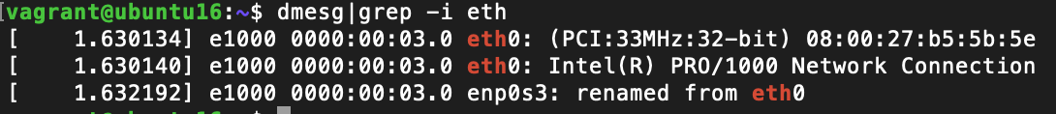

Podemos comprobar con el comando lsmod, que el módulo (driver) del kernel que maneja la tarjeta de red (e1000) está cargado. Este comando muestra todos los módulos cargados por el kernel, si conocemos el nombre del módulo podríamos hacer un filtro como en el comando anterior

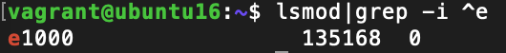

Practica 3
En estas practica vamos conocer donde configurar los parámetros de red y entender la sintaxis.

Sabemos que vagrant crea en la máquina virtual automáticamente que configura en modo NAT, es decir un servidor DHCP le da una dirección IP. Vamos a ver como ha configurado vagrant la tarjeta de red que comunica nuestra máquina (anfitrión) con la máquina virtual.

En los sistemas Linux Debian/Ubuntu el archivo de configuración de los parámetros de red varía según utilizamos el software gestor de conexiones de red.

Existen dos sistemas gestores:
- networkd (utilizado en entonos sin interfaz gráfica). networkd utiliza un fichero para configurar los párametros de red. Según la distribución puede ser el archivo /etc/network/interfaces o en algunas distribuciones unos ficheros .yaml que se configuran a través de la aplicación netplan.
- NetworkManager (utilizado en desktop). NetworkManager, para configurar los parámetros de red, utiliza la aplicación de forma gráfica, sin embargo. Esta segunda posibilidad la veremos en la siguiente actividad.

Vamos a entender la sintaxis del archivo /etc/network/interfaces.
Para ello:
- En la máquina Ubuntu 14 realiza el comando : cat /etc/network/interfaces
- En la máquina Ubuntu 16 realiza el comando: cat /etc/network/interfaces

Nos fijamos que en el archivo /etc/network/interfaces aparece el contenido:
auto lo
auto enp0s3
allow-hotplug enp0s3

En esa configuración, "auto" implica que el adaptador se active en el inicio del sistema. Lee el articulo siguiente http://fpg.66ghz.com/DebianRed/etcnetworkinterfaces.html?i=1

Investiga y responde a las siguientes cuestiones:
- Las líneas que comienzan por # son y las que termina por \
- Las líneas iface tienen en su sintaxis el valor inet para especificar
- iface eth0 inet dhcp significa que el adaptador de red de nuestro ordenador que se denomina recibirá una configuración ( IPv4 | IPv6 | ipx ) - encierra la correcta en circulo- los parámetros de red de forma
- Si queremos dar la configuración IP de forma manual el interfaz eth0 que debemos modificar en la línea iface eth0

Seguimos,
- En la máquina Ubuntu 18 realiza el comando: cat /etc/network/interfaces

Vemos como nos indica que no usa este fichero y nos manda ir al directorio /etc/netplan. Para ello usamos el comando: cd /etc/netplan
Una vez en el directorio usamos el comando ls para ver el contenido y averiguar el nombre del fichero. Después usamos el comando cat nom-fichero para ver el contenido del mismo.

Desde la versión de Ubuntu 17.10 la configuración de red ha cambiado por completo, quedando el fichero interfaces obsoleto y dejando paso a una nueva herramienta llamada netplan. Esta herramienta basa su funcionalidad en la lectura e interpretación de los ficheros .yaml situados en la ruta /etc/netplan/ con la configuración correspondiente.

Lee los artículos siguientes para entender esta forma de configurar la red usando la herramienta netplan y el lenguaje de marcas YAML:
https://enavas.blogspot.com/2018/06/netplan-configurar-interfaz-de-red.html
https://parzibyte.me/blog/2018/08/14/ip-estatica-en-ubuntu-server-18-04/
Veamos a modo de resumen las configuraciones que podrán aparecer en los fichero .yaml son:
- version: indica la versión de yaml utilizada en el archivo
- renderer: sistema gestor que maneja las interfaces declaradas en el fichero. Existen dos: networkd (utilizado en entornos texto) y NetworkManager (utilizado en entorno gráficos)
- ethernets: nombre de las tarjetas de red que se quieren configurar
- tarjetas de red: configuración individual de cada una de las interfaces de red
- dhcp4; si la dirección es dinámica, configurado con yes o no
- dhcp6; si la dirección es dinámica, configurado con yes o no
- addresses: dirección ip v4 o v6 indicada entre [] y separada por comas en el caso de ser necesario. La máscara de red se define en formato CIDR
- gateway4 o gateway6: puerta de enlace asignada par cada una de las versiones
- nameservers: servidores dns asignados a la interfaz
- addresses: direcciones de los servidores de dns puestas entre [] y separadas por comas

También has leído que en el fichero .yaml hay que tener en cuenta que hay que usar espacios para indicarle que la configuración que le damos pertenece a la linea anterior del esquema.

Por último vamos conocer como obtener las interfaces de red, su configuración y su MAC. Hay varias formas según la distribución en la que nos encontremos. Una posibilidad es el comando ip.
Para ver nuestras interfaces de red y su MAC:
ip link #Para ver todas
ip link show nombre-interfaz #Para ver una concreta

Para ver las direcciones de red configuradas en las interfaces (links)
ip addr #Para ver todas
ip addr show nombre-interfaz #Para ver una concreta

Existe también el comando ifconfig, pero es un comando que va a dejar de existir.

Practica 4
Vamos a modificar los VagrantFile de las tres máquinas virtuales que tenemos para añadirles una tarjeta que funcione en la red interna de nombre vagrant.
- En la máquina Ubuntu 14 usaremos la IP : 192.168.1.14/24
- En la máquina Ubuntu 16 usaremos la IP : 192.168.1.16/24
- En la máquina Ubuntu 18 usaremos la IP : 192.168.1.18/24

Una vez que tengas preparados los cambios usa el comando vagrant validate, para que compruebe la sintaxis del VagrantFile.
Si estás conectado remotamente a las máquinas, cierra las conexiones (comando exit) y levantalas de nuevo.

Fijate en VirtualBox en la configuración de red como tienes dos adaptadores de red: uno de ellos está en modo NAT y el otro en red interna con el nombre vagrant, que representa a un swich virtual.
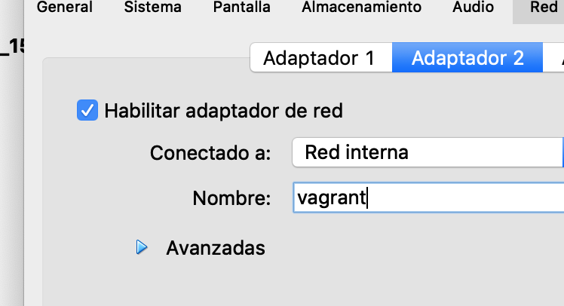
Una vez levantadas haz las siguientes comprobaciones:
- usar el comando ip para comprobar la configuración de las tarjetas.
- visualizar y analizar el contenido del fichero de configuración.
- modificar la configuración de red. Modifica las dirección IPv4 de tal forma que el último dígito en lugar de 14,16 o 18, sea 114, 116 o 118 respectivamente.
- usar el comando ip para comprobar la configuración de las tarjetas. ¿Se ha hecho efectivo el cambio? Justifica tu respuesta

Practica 5
En esta práctica vamos a conocer como hacer efectivos cambios realizados en ficheros de configuración.

Como hemos podido comprobar no se han hecho efectivos los cambios. Para que sean efectivos debemos de reiniciar el servicio/daemon/demonio que gestiona la red.

La forma de reiniciar un servicio/daemon en Linux va a depender de la forma que tenga la distribución de gestionar los procesos. Este influye también en el arranque y parada del sistema operativo, asi como la forma de gestionar los ficheros de log.

Hay tres sistemas para la inicialización de sistemas GNU/Linux:
- SysV o SystemV o init. Primer sistema utilizado
- Upstart.
- Systemd. Tendencia actual de las distribuciones.

Para profundizar mas sobre ellos lee el artículo: https://lignux.com/informacion-sobre-init-systemd-y-upstart-en-teoria/

La manera más sencilla conocer que sistema utiliza nuestra distribución es simplemente consultando el manual de init con el comando man init
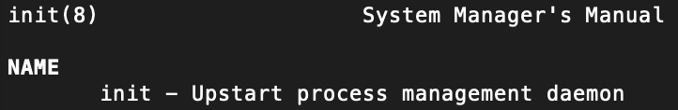
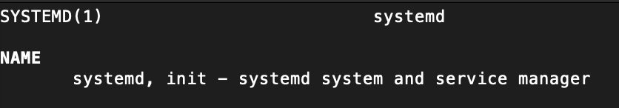

Aquí vamos a recoger algunos de los comandos con sus posibilidades:

 | SysVinit | SysV con service | Systemd
Gestionar un proceso | /etc/init.d/nom-servicio {status|start|stop|reload|restart|force-reload} | service nom-servicio {status|start|stop|reload|restart|force-reload} | systemctl {status|start|stop|reload|restart|force-reload} nom-servicio
Parar del S.O. | shutdown -h now | halt | poweroff | systemctl halt  systemctl poweroff
Reiniciar el S.O. | shutdown -r now | reboot | systemctl reboot
Consultar los ficheros de log | tail /var/log/messages  NOTA: Usar grep para filtrar | tail /var/log/messages  tail /var/log/syslog  NOTA: Usar grep para filtrar | journalctl
Seguir (tiempo real) fichero de log | tail -f /var/log/messages | tail -f /var/log/messages  tail -f /var/log/syslog | journalctl -f
Nivel de arranque | runlevel | runlevel | systemctl get-default
Obtener el nombre de la máquina | hostname | hostname | hostnamectl

Ejemplos:

Para arrancar el servicio de red según SysVinit
/etc/init.d/networking start

Para arrancar el servicio de red con SysVinit y service manager
service networking start

Para arrancar el servicio de red con Systemd
systemclt networking start

Practica 6
Usa una ova de Ubuntu Desktop que encontraras en nunki.diocesanas.org. Importa el servicio virtualizado que te has descargado para configurar desde la herramienta gráfica los parámetros de red.
Utilizando este tutorial podrás configurar los parámetros de red.
http://somebooks.es/configurar-la-red-la-interfaz-grafica-ubuntu-16-04-lts/

Es importante decir que si hemos usado el software gestor de conexiones de red NetworkManager para configurar los parámetros de red de forma gráfica, no se guarda la configuración en el archivo /etc/network/interfaces. Por ejemplo en los sistemas Debian se guarda la configuración para el adaptador eth0 en el archivo:
/etc/NetworkManager/system-connections/Auto eth0.

